新竹市光復高中 107學年度第1學期-- 基本電學
使用  班級 | 高一寒假作業 | 班級 |  | 座號 |  | 姓名
命題教師：電機電子群科
一、單選題，共 40 題，每題 2.5 分
- ( )1個電子的帶電量為多少庫侖？ (A)6.25×10⁻¹⁸ (B)1.8×10⁻¹⁸ (C)6.25×10⁻¹⁹ (D)1.6×10⁻¹⁹
- ( )有關自由電子的敘述下列何者正確？ (A)又稱為價電子 (B)受到外界能量影響所產生的電子 (C)銅的自由電子為1 (D)最外層軌道上的電子
- ( )有一電容器的電容值為10nF，其中英文字母n代表的數值為何？ (A)10^{–3} (B)10^{–6} (C)10^{–9} (D)10^{–12}
- ( )某電阻器之電阻標示為10GΩ，若將之換算為mΩ，應為何？ (A)10^{–6m}Ω (B)10^{–5m}Ω (C)10¹³mΩ (D)10¹²mΩ
- ( )1.5 V乾電池式手電筒，使用過後手電筒漸漸變暗，取出電池以電錶量測電池之開路端電壓為1.48 V(新電池為1.5 V)。造成手電筒漸漸變暗之最可能原因為何？ (A)乾電池之等效串聯內阻漸漸變大 (B)乾電池之等效串聯內阻漸漸變小，等效電壓不變 (C)乾電池之等效並聯內阻漸漸變大 (D)乾電池之等效串聯內阻與等效電壓均變小
- ( )將4庫侖的正電荷由A點移至B點，需作功12焦耳，則A與B兩點間的電位差為多少？ (A)−3伏特 (B)3伏特 (C)48伏特 (D)−48伏特
- ( )有一銅線，其截面積為0.02平方公分，電子密度為10²⁹個自由電子數／m³，線路電流為16安培，則電子在銅線內的平均速率為多少公尺／秒？ (A)5×10^{–3} (B)5×10^{–4} (C)5×10^{–5} (D)5×10^{–6}
- ( )有一電動機輸入功率為1500瓦特，若其效率為80%使用10小時，每度電費4元，試求其電力損失所浪費的電費為何？ (A)12元 (B)50元 (C)60元 (D)3000元
- ( )某手機待機消耗功率為0.036W，其電池額定3.6V，900mAh；理想情況下若電池充飽電，則可待機多少小時？ (A)90 (B)70 (C)50 (D)30
- ( )材質均勻的導線，在恆溫時，其電導值與導線的 (A)長度成反比，截面積成正比 (B)長度成正比，截面積成反比 (C)長度成正比，截面積成正比 (D)長度成反比，截面積成反比
- ( )有一長10cm之導體，其電阻值為20Ω，若將其拉長，使此導體之長度為40cm，則此導體之電阻可能為 (A)20Ω (B)80Ω (C)160Ω (D)320Ω
- ( )有一20公尺的導線，其電阻值為3Ω，若將其均勻拉長至40公尺，求拉長後之電阻值為多少？ (A)12Ω (B)10Ω (C)8Ω (D)6Ω
- ( )某電阻色碼為棕、黑、紅、銀，則該電阻器可能之最高電阻值為 (A)900Ω (B)1000Ω (C)1100Ω (D)1200Ω
- ( )某電阻色碼之電阻範圍為950Ω至1050Ω之間，則其色環依序為 (A)棕黑紅金 (B)白綠黑金 (C)棕黑黑銀 (D)棕黑黑白
- ( )以色碼來表示電阻值的電阻，通常為何？ (A)水泥電阻 (B)線繞電阻 (C)金屬膜電阻 (D)碳膜電阻
- ( )有一電路元件標示為「V.R.」，試問該元件為何？ (A)可變電阻 (B)固定電阻 (C)水泥電阻 (D)光敏電阻
- ( )某導體在100°C時之電阻為15Ω，在20°C時之電阻為5Ω，則該導體在20°C時的電阻溫度係數為何？ (A)0.25 (B)0.05 (C)0.005 (D)0.025
- ( )有一1kW的電熱水器，內裝有10公升的水，加熱10分鐘，求水溫上升為何？ (A)6.2°C (B)10.6°C (C)14.4°C (D)18.9°C
- ( )一個額定12V、50AH的汽車蓄電池，理想情況下，充滿電後蓄電池儲存之能量為多少焦耳？ (A)2.16×10⁻⁶ (B)2.16×10⁶ (C)0.6×10⁻³ (D)0.6×10³
- ( )下列敘述何者正確？ (A)卡為熱量之單位，1 卡熱量約等於1 焦耳之能量 (B)導電率與電導係數成反比 (C)導體之電導值與導體之截面積成反比 (D)負電阻溫度係數表示溫度下降電阻值升高
- ( )如圖所示 ，短路電流為正常電流的幾倍？ (A)10 (B)8 (C)6 (D)5
- ( )兩個電阻R₁及R₂的電阻值比為2：4，若將其串聯接於電源，已知R₁上的電壓為10V，R₂上的消耗功率為25W，則R₂為何？ (A)15 (B)16 (C)17 (D)18 Ω
- ( )將規格為100V / 40W與100V / 80W的兩個燈泡串接於120 V 電源，則這兩個燈泡總消耗功率約為何？ (A)72 W (B)58 W (C)38 W (D)27 W
- ( )如圖所示 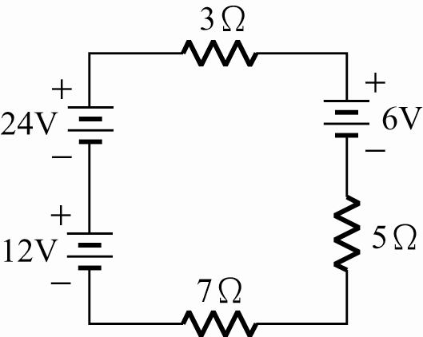 ，總電阻為 (A)3Ω (B)5Ω (C)7Ω (D)15Ω
- ( )R₁=100Ω，R₂=150Ω，兩者串聯接於100V電源上，問R₁兩端之電壓為 (A)20V (B)30V (C)40V (D)60V
- ( )如圖所示 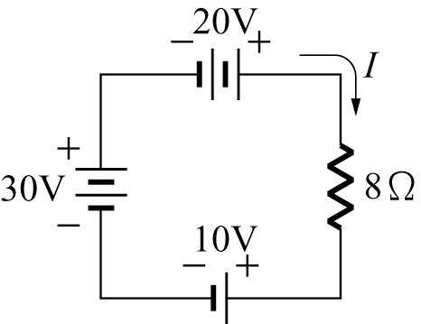 電路，求電流I=？ (A)7.5A (B)6.25A (C)5.0A (D)3.75A
- ( )R₁ 與R₂ 兩電阻並聯，已知流過兩電阻之電流分別為I_{R1} = 6 A，I_{R2}=2 A，且R₁=5 Ω，則R₂ 電阻消耗功率為何？ (A)60 W (B)80 W (C)100 W (D)120 W
- ( )兩個相同之電阻並聯後，由一理想電壓源供電，此兩電阻共消耗200W之功率，若將此兩電阻改為串聯，則兩電阻共消耗多少功率？ (A)50W (B)100W (C)200W (D)400W
- ( )兩電阻值相等的電阻器，將其並聯後，連接到一理想電流源的兩端，已知此二電阻共吸收10瓦特之功率。如將此二電阻改為串聯後再連接到同一理想電流源的兩端，則此二電阻將共吸收多少瓦特之功率？ (A)2.5W (B)5W (C)10W (D)40W
- ( )如圖所示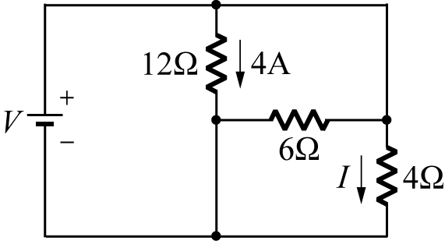之電路，電流I的大小為何？ (A)6A (B)9A (C)12A (D)15A
- ( )如圖所示 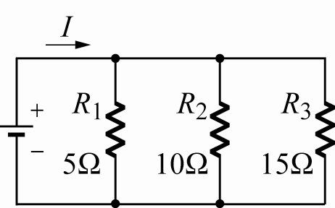 之電路，R₁、R₂、R₃所消耗之功率比值依序為何？ (A)1：2：3 (B)1：4：9 (C)3：2：1 (D)6：3：2
- ( )如圖所示 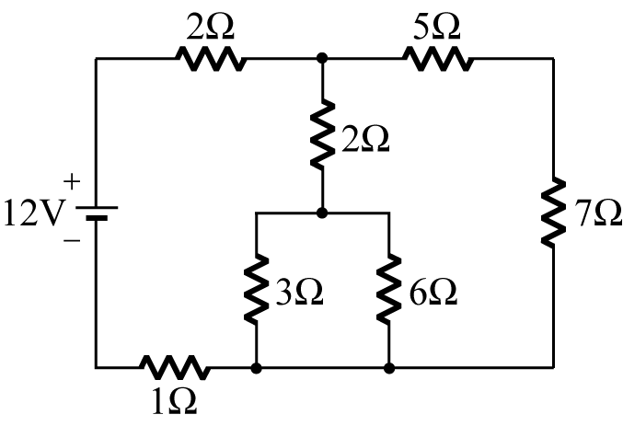 之電路，則6Ω電阻消耗之功率為何？ (A)1.5W (B)2.5W (C)4.5W (D)6W
- ( )如圖所示 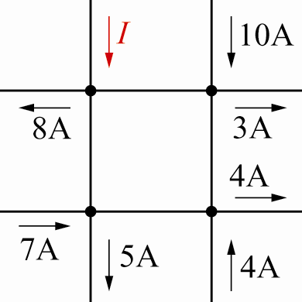 之電路，電流I值應為 (A)1A (B)0A (C)–1A (D)–2A
- ( )如圖所示 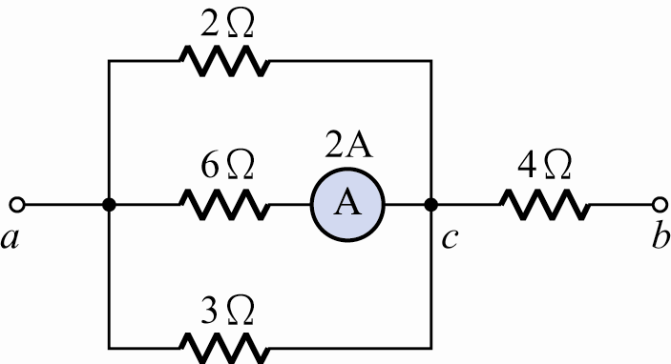 之電路中，若電流表之讀值為2A，則流過4Ω的電流為 (A)2 (B)3 (C)9 (D)12 安培
- ( )有三個電阻並聯的電路，其電阻值分別為5Ω、10Ω、20Ω，如果流經20Ω電阻的電流為1A，則此電路總電流為多少？ (A)3A (B)5A (C)7A (D)9A
- ( )有一串並聯電路，其電流路徑如圖所示 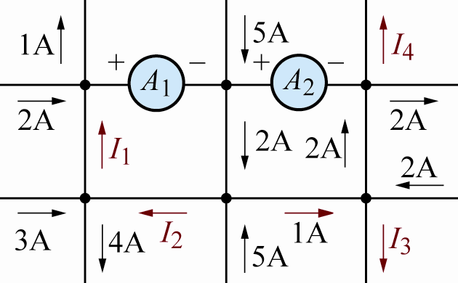 ，其中A₁及A₂為電流表，此時A₁及A₂之指示值各為何？ (A)A₁=2A，A₂=2A (B)A₁=1A，A₂=3A (C)A₁=0A，A₂=9A (D)A₁=6A，A₂=9A
- ( )如圖所示 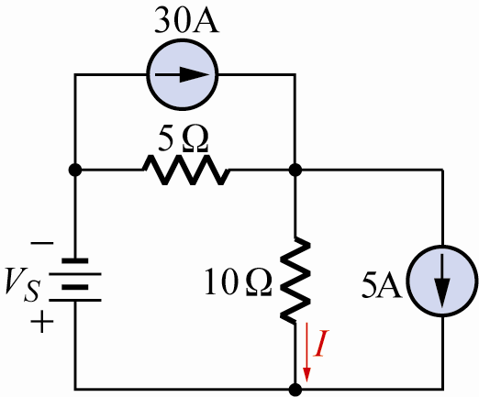 之電路，已知圖中電流I=5A，試求出電壓源V_{S}為何？ (A)25V (B)50V (C)75V (D)100V
- ( )如圖所示 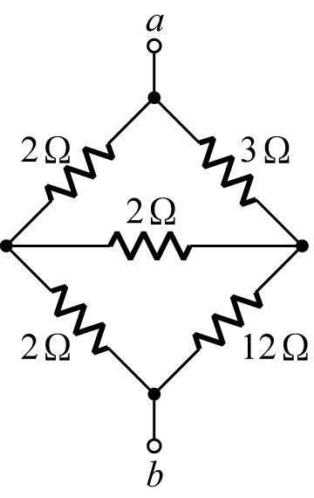 電路，求ab兩端的等效電阻R_{ab}為何？ (A)12Ω (B)9Ω (C)6Ω (D)3Ω
- ( )如圖所示 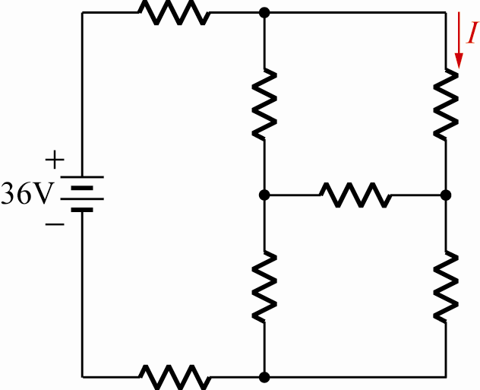 電路，若所有電阻皆為4Ω，則電流I為何？ (A)1A (B)1.5A (C)2A (D)2.5A
- ( )110V、100W之燈泡兩個，將其串聯接於110V電源時，每個燈泡所消耗的電功率為(註：燈泡材質相同) (A)25W (B)50W (C)100W (D)200W

